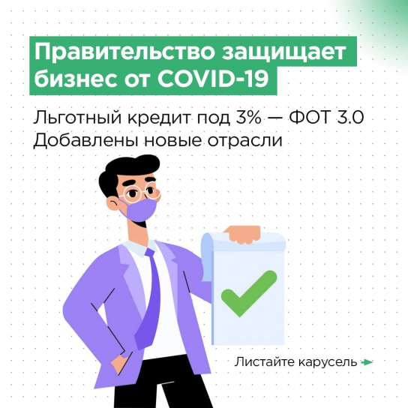

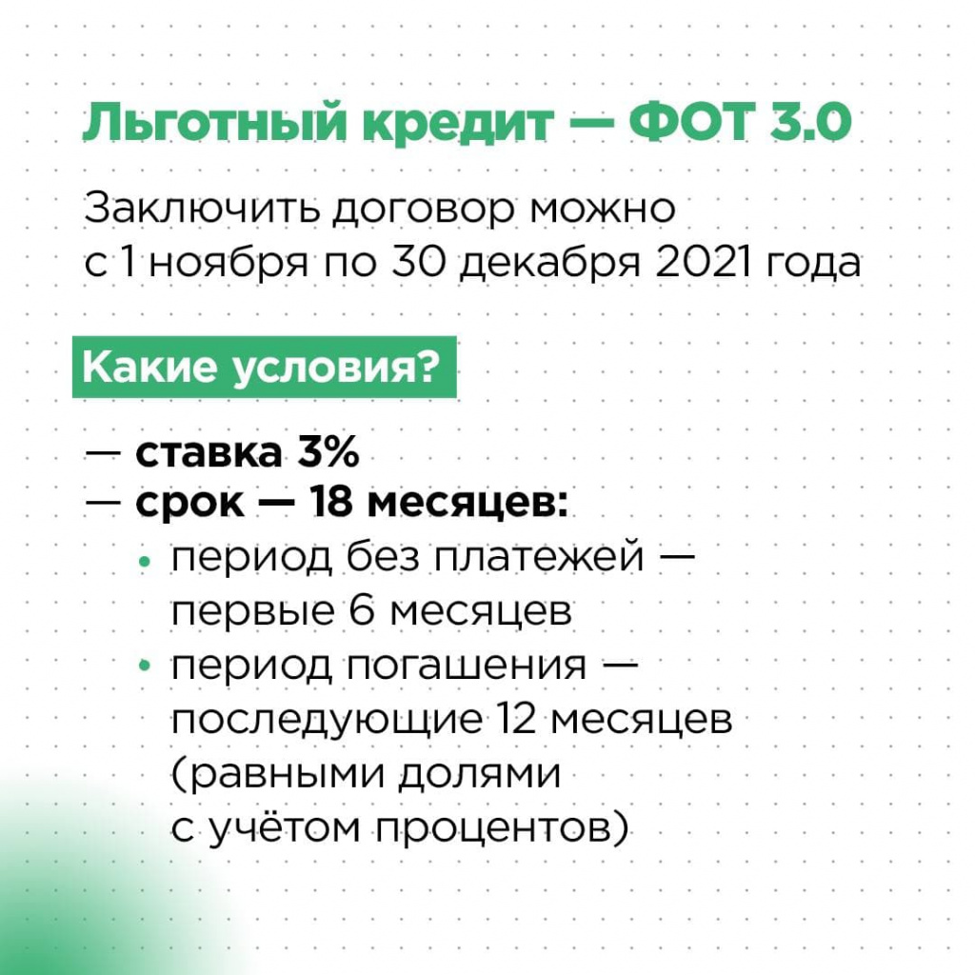

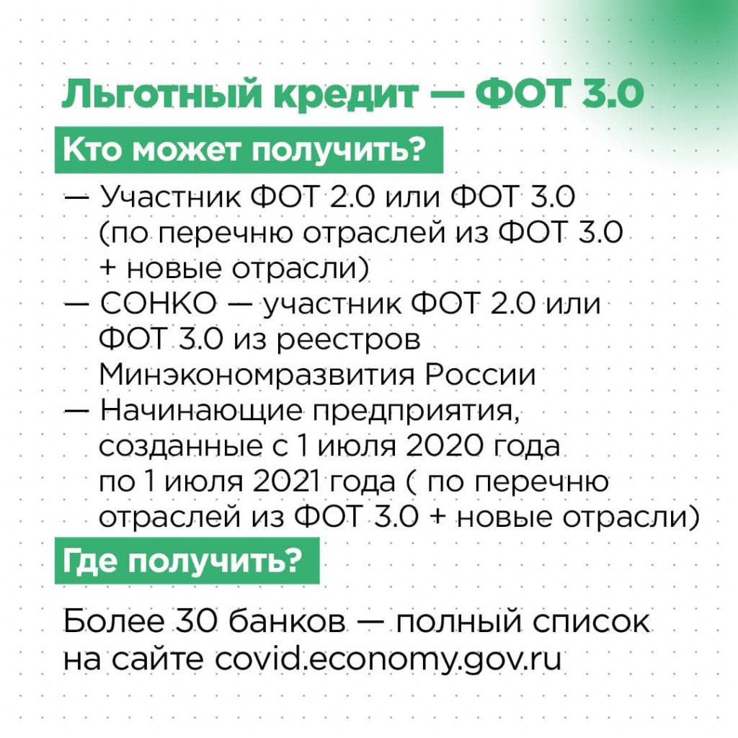

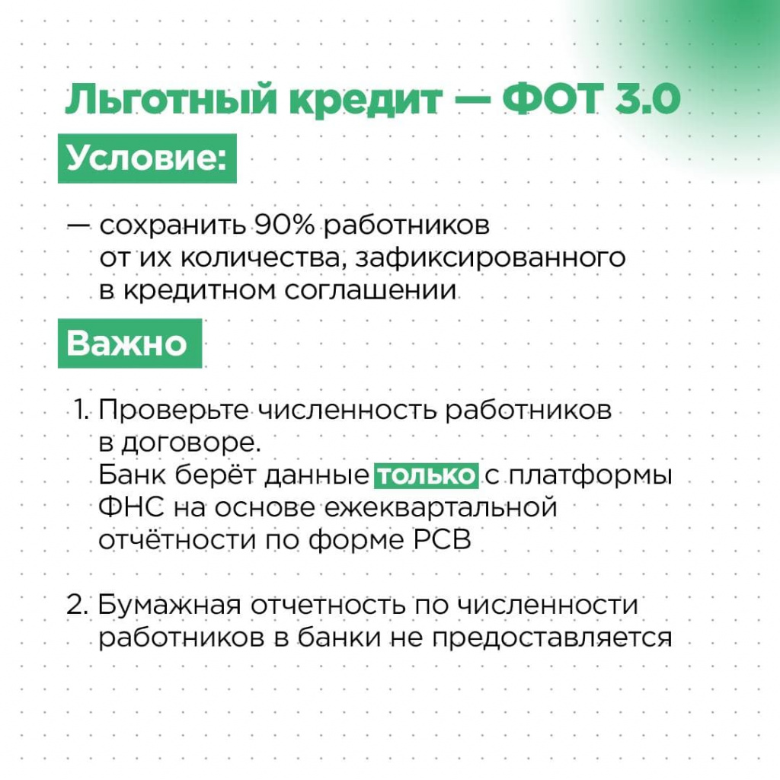

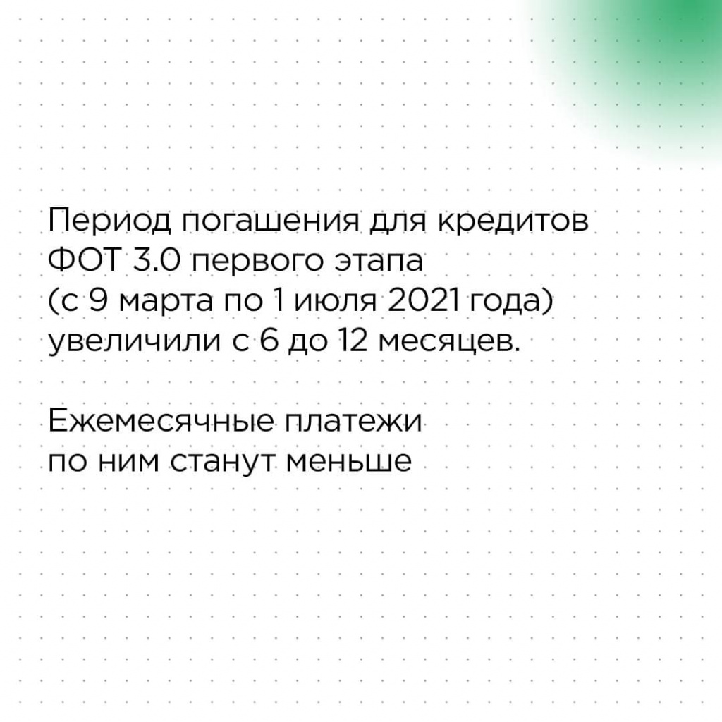

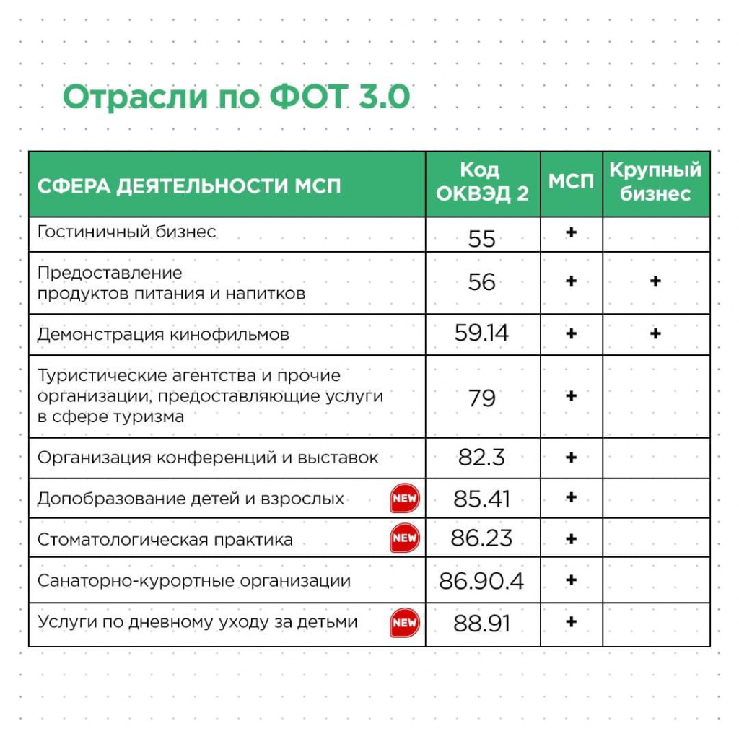

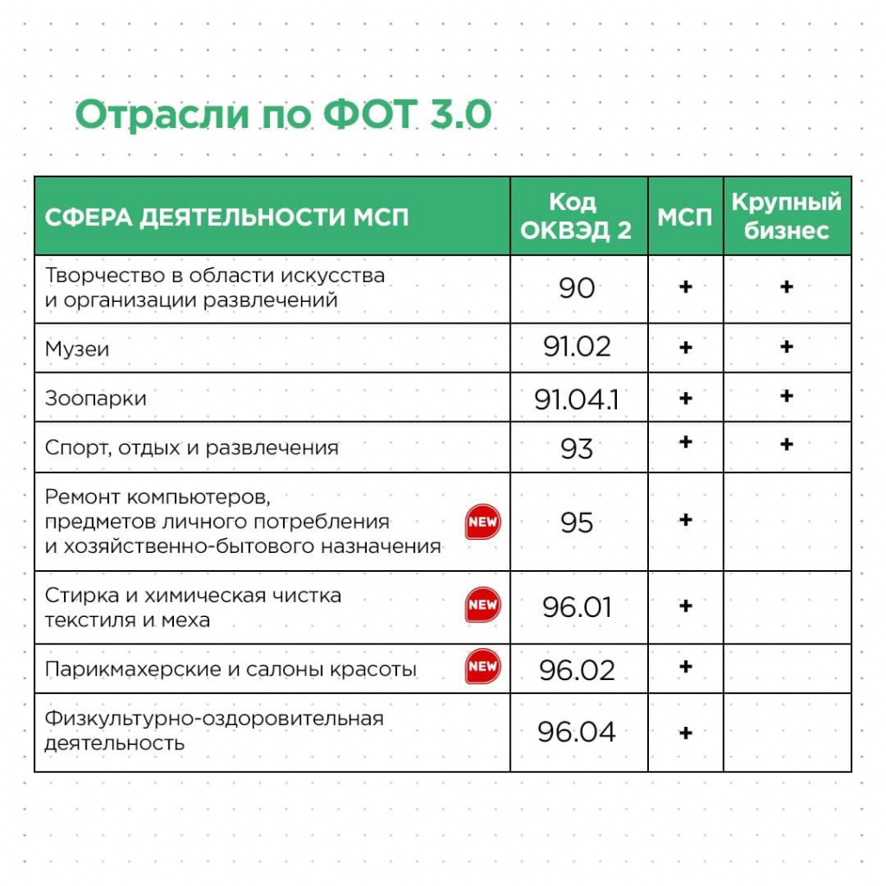

Постановление Правительства РФ от 27 февраля 2021 г. N 279 "Об утверждении Правил предоставления субсидий из федерального бюджета российским кредитным организациям на возмещение недополученных ими доходов по кредитам, выданным в 2021 году юридическим лицам и индивидуальным предпринимателям на восстановление предпринимательской деятельности" (с изменениями и дополнениями)

